2023年2月2日
日中関係学会／政治経済部会主催
中国減速の深層
～2023年どうする中国～
2022年10～12月の実質国内総生産（GDP）は前年同期比2.9%増と、7～9月の3.9%から減速し、22年通年では3.0%と政府目標の「5.5%前後」を大幅に下回った。不動産市場の低迷と、新型コロナウイルスによる影響で成長が鈍化したが、第20回共産党大会後、中国政府は不動産デベロッパーへの財政支援や、ゼロコロナ政策の緩和など、相次ぐテコ入れ策を打ち出した。また、昨年12月に開催された中央経済工作会議では、中国経済回復の基盤は不安定であり、「需要収縮、供給ショック、期待低下」の三重の圧力が依然として強く、外部環境が混乱しており、中国経済への影響が強まっているとのとの現状認識が示されている。
世界経済も鈍化傾向を強める内憂外患のなかで、中国経済は果たして持ち直すことができるのか？長く日本銀行で中国経済を分析し続けてきた福本智之氏に、昨年12月の中央経済工作会議の内容も踏まえ、「中国減速の深層」という視点を交えご解説いただく。

開催要領
●日時：2023年2月20日（月）18:30～20:00
●開催方式： ZOOMによるオンライン開催
●テーマ： 中国減速の深層 ～2023年どうする中国～
●講師： 福本智之氏（大阪経済大学経済学部教授）
●申し込み方法及び参加費用
１）会員及び非会員学生：参加費は無料です。下記からお申し込みください。
学生については、大学名、学部を記載下さい。
https://forms.gle/QPbrXHpcHCdThwjYA
※何らかの原因で上記リンクへのアクセスができない場合は、担当中島
shun.nakajima@gmail.com 宛に以下を email でご連絡ください。
- 氏名、②ふりがな、③ご所属（又は元職）、④email アドレス、
⑤所属支部等（関東支部、東海支部、関西支部、海外会員の別）
2）非会員のかたの参加費は1,000円となります。以下のリンク（イベントペイ）からお申込みの上、期限内に参加費(1,000円)のお支払いをお願いします。ご入金確認後、即時にzoom 情報が自動送信されます。（ご利用のメールサーバー等の設定によっては、スパム・迷惑メールフォルダに入ってしまうことがあるようですので、お支払日の返信メールの行方にご注意願います）
https://eventpay.jp/event_info/?shop_code=6794493562486728&EventCode=P532970855

【講師紹介】
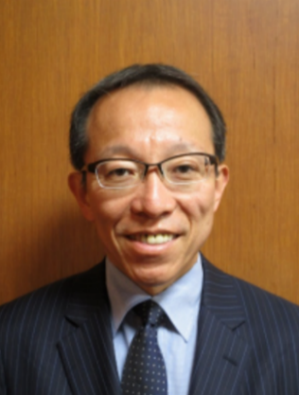
福本智之（ふくもと・ともゆき）
1989年京都大学法学部卒、1995年香港中文大学、1996年対外経済貿易大学留学、2008～2009年ハーバード大学ケネディ行政学院フェロー。1989年日本銀行入行。2000年在中国大使館一等書記官、2010年日本銀行国際局総務課長、2011年国際局参事役、2012年北京事務所長、2015年北九州支店長、2017年国際局審議役（アジア担当総括）、2020年国際局長を歴任。2021年3月日本銀行退職。2021年4月より大阪経済大学経済学部教授。

【講師近著紹介】
中国減速の深層 「共同富裕」時代のリスクとチャンス
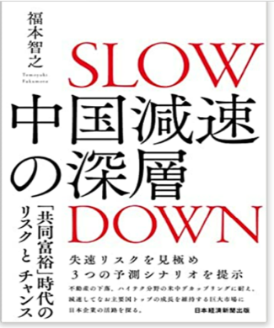
■変貌する巨大市場とどう向き合うべきか――。
世界最大の人口は、ほぼピークアウトし、中国社会は成熟化への歩みを進めている。経済の高度成長は終焉を迎え、深刻な所得格差などの歪みを覆っていたベールが剥がされ、社会の安定が揺らぐとの懸念が拭えない。
習近平政権は、「共同富裕」というスローガンを掲げ、この難題への対応を始めた。高騰する不動産価格の抑制、脱炭素への対応、巨大IT企業に対する統制、さらには米中対立によるデカップリング……。減速過程に入っている経済をさらに抑え込むことになりかねない政策が並び、難題への対応に苦悶する姿が浮き彫りになっている。
はたして中国はどこまで減速するのか。世界経済への影響はどれほどのものか。本書は詳細な現状分析を踏まえ、三つの予測シナリオを提示するともに、日本企業の活路を探る。 （出所：日経BP社）

以 上

